**COMUNICATO STAMPA**

**SPESA SANITARIA PUBBLICA 2024: ITALIA AL 6,3% DEL PIL,   
BEN SOTTO LA MEDIA OCSE DEL 7,1%.**

**SPESA PRO-CAPITE: ITALIA AL 14o POSTO IN EUROPA CON UN GAP DI € 43 MILIARDI E FANALINO DI CODA TRA I PAESI DEL G7.**

**VERSO LA MANOVRA 2026: RESTITUIRE FORZA E DIGNITÀ AL SSN**

**16 settembre 2025 - Fondazione GIMBE, Bologna**

Nel 2024 l’Italia per spesa sanitaria pubblica pro-capite si colloca 14° posto tra i 27 Paesi europei dell’area OCSE e in ultima posizione tra quelli del G7. La spesa sanitaria pubblica si attesta al 6,3% del PIL, percentuale inferiore sia alla media OCSE (7,1%), sia a quella europea (6,9%). E per la spesa pro capite il gap con i Paesi europei è di € 43 miliardi.

«Il sottofinanziamento pubblico della sanità italiana – dichiara Nino Cartabellotta, Presidente della Fondazione GIMBE – è ormai una questione strutturale che, oltre a generare tensioni crescenti in Parlamento, sta mettendo in grandi difficoltà tutte le Regioni, sempre più in affanno nel garantire i livelli essenziali di assistenza mantenendo in ordine i bilanci. Ma oggi il conto più salato di queste scelte miopi lo pagano anzitutto i cittadini, costretti a confrontarsi ogni giorno con liste d’attesa fuori controllo, pronto soccorso al collasso, carenza di medici di famiglia, disuguaglianze territoriali e sociali sempre più marcate e la necessità sempre più frequente a pagare di tasca propria visite e prestazioni sanitarie fino a rinunciare del tutto. Nel 2024 sono state costrette a farlo ben 5,8 milioni di persone, quasi 1 su 10».

In vista dell’imminente discussione sulla Legge di Bilancio 2026, la Fondazione GIMBE ha analizzato i dati relativi alla spesa sanitaria pubblica 2024 nei paesi OCSE, con l’obiettivo di fornire elementi oggettivi utili al confronto politico e al dibattito pubblico, al fine di prevenire ogni forma di strumentalizzazione.

La fonte utilizzata è il dataset [*OECD Health Statistics*](https://www.oecd.org/en/data/datasets/oecd-health-statistics.html), aggiornato al 30 luglio 2025. I confronti con i paesi OCSE e con quelli europei sono stati effettuati sulla spesa sanitaria pubblica, sia in termini di percentuale del PIL che di spesa pro-capite in dollari a prezzi correnti e a parità di potere d’acquisto. È utile ricordare che la spesa sanitaria pubblica di ciascun paese include diversi schemi di finanziamento, di cui uno generalmente prevalente: fiscalità generale (es. Italia, Regno Unito), assicurazione sociale obbligatoria (es. Germania, Francia), assicurazione privata obbligatoria (es. USA, Svizzera).

**Spesa sanitaria pubblica in percentuale del PIL**. Nel 2024, la spesa sanitaria pubblica in Italia si attesta al 6,3% del PIL, un valore nettamente inferiore sia alla media OCSE (7,1%) che a quella europea (6,9%). Tra i paesi europei dell’area OCSE sono 13 quelli che destinano alla sanità una quota del PIL superiore a quella italiana, con un divario che va dai +4,3 punti percentuali della Germania (10,6% del PIL) a +0,1 punti percentuali del Portogallo (6,4% del PIL) (figura 1).

**Spesa sanitaria pubblica pro-capite**. Nel 2024 la spesa sanitaria pubblica pro-capite in Italia si attesta a $ 3.835, un valore nettamente inferiore sia alla media OCSE ($ 4.625) con una differenza di $ 790, sia soprattutto alla media dei paesi europei ($ 4.689) con una differenza di $ 854. Tra gli Stati membri dell’Unione Europea, sono 13 i Paesi che investono più dell’Italia: si va dai +$ 58 della Spagna ($ 3.893) ai +$ 4.245 della Germania ($ 8.080). (figura 2). «Di fatto in Europa – commenta il Presidente – per spesa pubblica pro-capite l’Italia è prima tra i paesi poveri: precede solo alcuni paesi dell’Est e dell’Europa Meridionale, visto che Repubblica Ceca, Slovenia e Spagna investono più di noi». Fino al 2011, la spesa sanitaria pro-capite in Italia era allineata alla media europea; poi, per effetto di tagli e definanziamenti operati da tutti i Governi, il divario si è progressivamente ampliato, raggiungendo i $ 430 nel 2019. Il gap si è ulteriormente allargato durante la pandemia, quando gli altri paesi hanno investito molto più dell’Italia; il trend si è confermato nel 2023, con una spesa stabile in Italia, e nel 2024, quando l’incremento è stato inferiore alla media degli altri Paesi europei (figura 3). «L’entità di questo progressivo definanziamento – commenta Cartabellotta – è imponente: al cambio corrente dollaro/euro il gap pro-capite nel 2024 ha raggiunto € 729. Applicato all’intera popolazione residente, corrisponde un divario complessivo di € 43 miliardi. Una erosione progressiva di risorse pubbliche al Servizio Sanitario Nazionale (SSN) che, soprattutto dopo la pandemia, è sempre più in affanno».

**Spesa sanitaria pubblica pro-capite: confronto con i paesi del G7**. «Il trend della spesa sanitaria pubblica pro-capite dal 2008 al 2024 – spiega il Presidente – racconta una storia di progressivo arretramento: l’Italia è sempre rimasta all’ultimo posto tra i paesi del G7. Se tuttavia nel 2008 il distacco era contenuto, oggi è diventato abissale» (figura 4). Nel 2024 l’Italia si conferma fanalino di coda con una spesa pro-capite di $ 3.835, mentre la Germania l’ha più che doppiata raggiungendo i $ 8.080. Particolarmente significativo è il caso del Regno Unito, che condivide con l’Italia un modello sanitario universalistico: se fino al 2019 ha registrato una crescita modesta, a partire dalla pandemia ha progressivamente aumentato in modo consistente la spesa pubblica, superando in soli cinque anni Canada e Giappone e posizionandosi poco al di sotto della Francia.

«Questo dimostra – commenta Cartabellotta – che il dibattito sul definanziamento della sanità non può ridursi ogni anno, al solito teatrino prima della Manovra: una partita al ribasso per capire se il Ministro della Salute riuscirà a strappare qualche miliardo in più al MEF. Serve invece un patto tra tutte le forze politiche, che prescinda dagli avvicendamenti di Governo e sancisca un impegno non negoziabile per rifinanziare progressivamente la sanità pubblica. Un impegno strategico da accompagnare a riforme strutturali del SSN da sostenere con continuità e convinzione politica».

«Con l’avvio dei lavori sulla Legge di Bilancio 2026 – conclude Cartabellotta – è proprio dall’impietoso confronto con gli altri Paesi europei e del G7 che bisogna ripartire. Da quel divario imponente frutto di una visione arrendevole che ha dimenticato un principio fondamentale: la salute delle persone non è solo un diritto fondamentale, ma anche una leva di sviluppo economico e della tenuta sociale del Paese. Ecco perché la Fondazione GIMBE si appella al Governo e al Parlamento affinché prendano atto dell’enorme e crescente divario strutturale rispetto agli altri Paesi avanzati, senza trasformare il tema in scontro politico. È urgente pianificare un progressivo rilancio del finanziamento pubblico della sanità: non per risalire le classifiche internazionali, ma per restituire forza e dignità al SSN e garantire a tutte le persone, ovunque vivano e a prescindere dal loro reddito, l’inalienabile diritto alla tutela della salute sancito dalla Costituzione. Perché se non investiamo sulla salute, pagheremo tutto con gli interessi: in disuguaglianze, malattia, impoverimento e perdita di futuro».

**CONTATTI****Fondazione GIMBE**Via Amendola 2 - 40121 Bologna  
Tel. 051 5883920 - Fax 051 4075774  
E-mail: [ufficio.stampa@gimbe.org](mailto:ufficio.stampa@gimbe.org)

Figura 1. Spesa sanitaria pubblica nei paesi OCSE in % del PIL (anno 2024 o più recente disponibile)

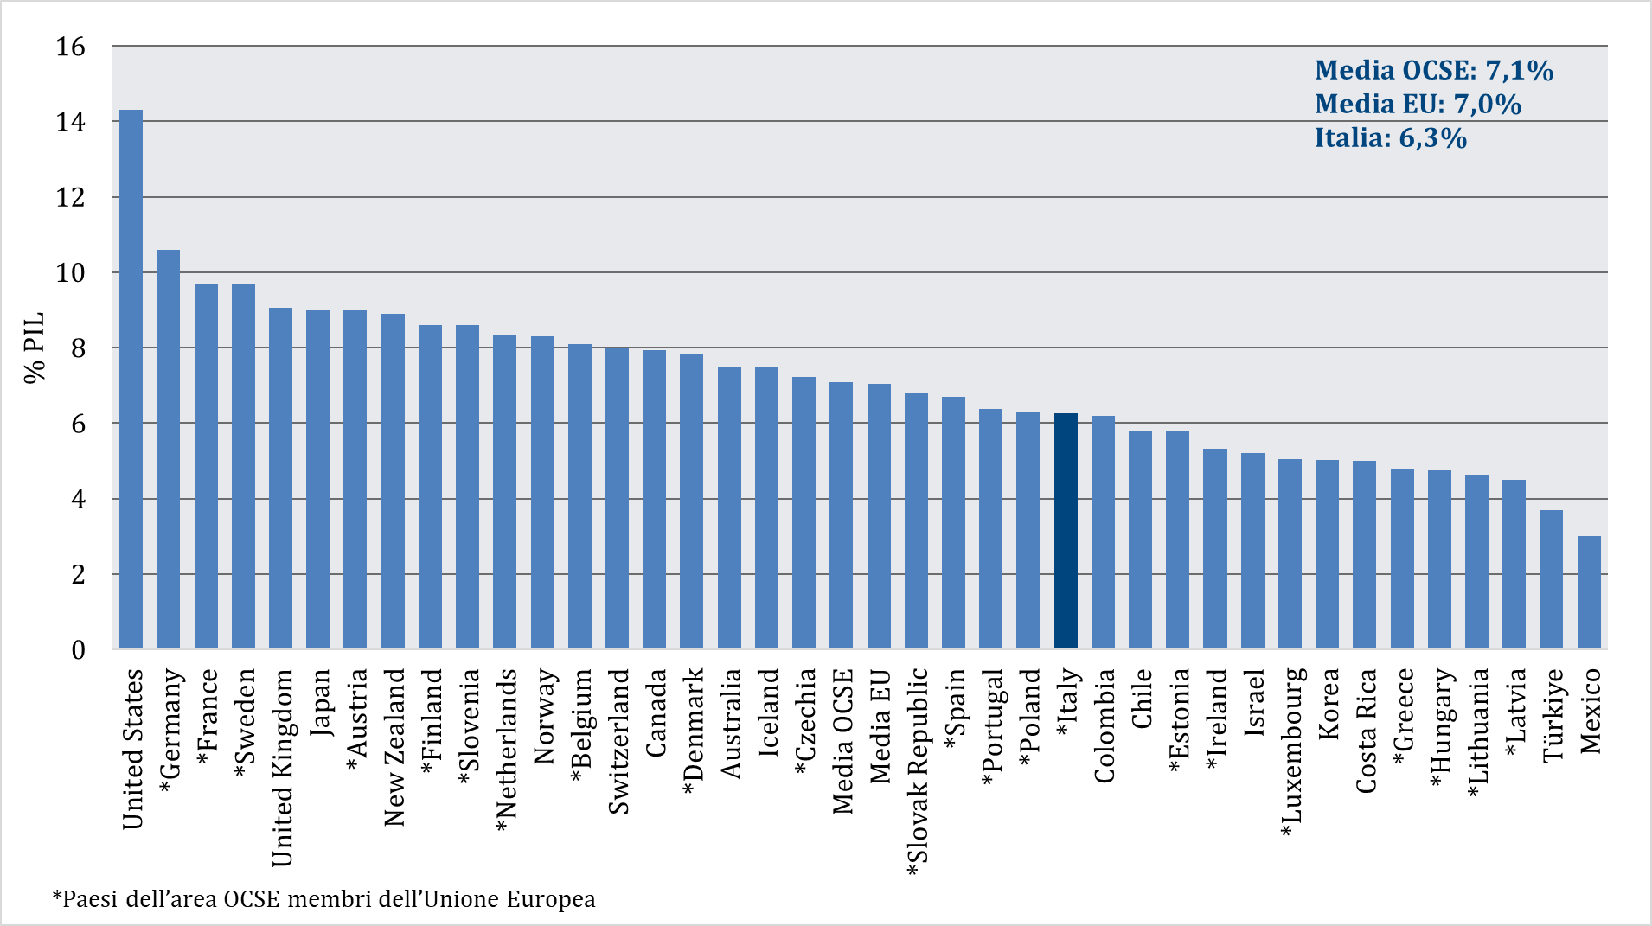

Figura 2. Spesa sanitaria pubblica nei paesi OCSE in $ pro-capite (anno 2024 o più recente disponibile)

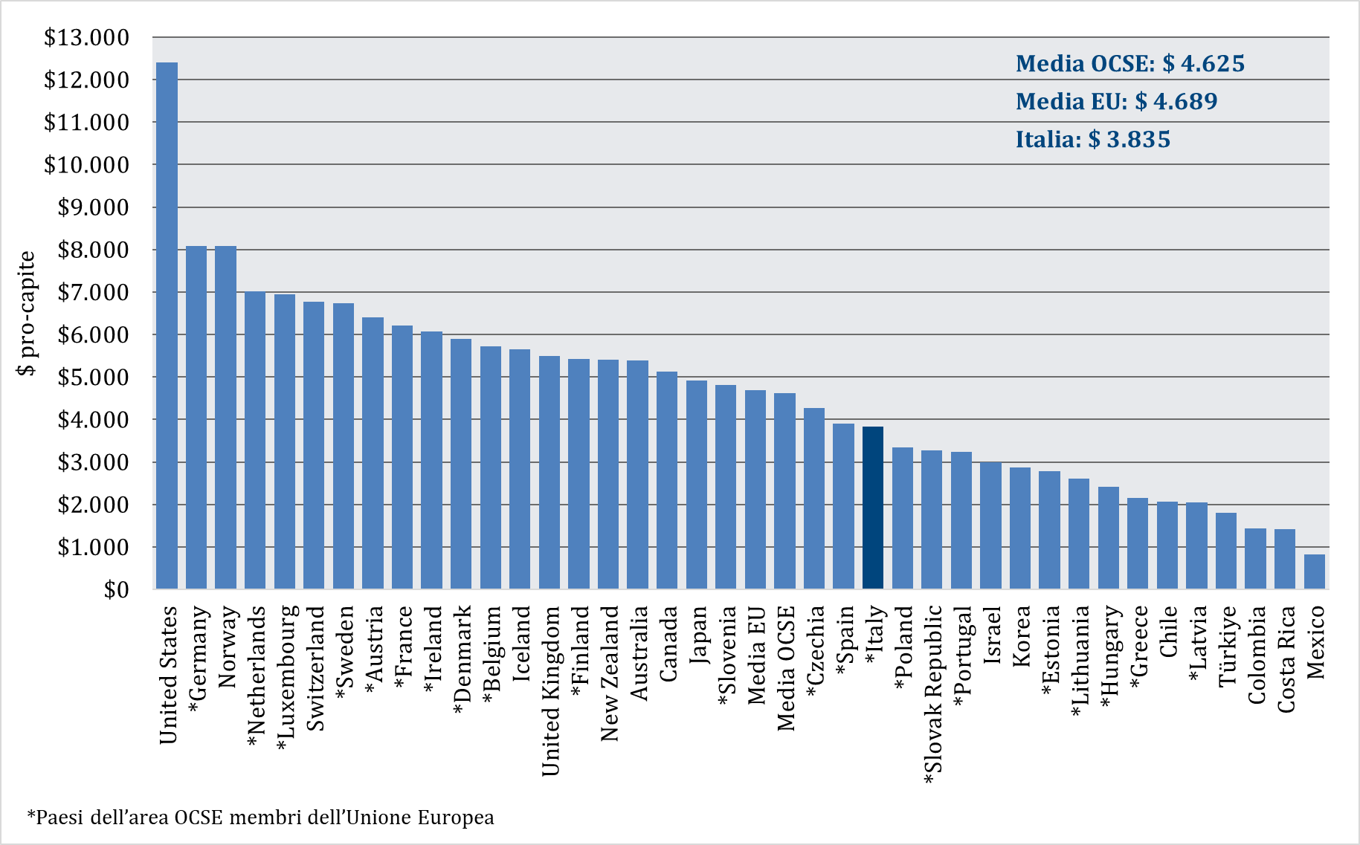

Figura 3. Trend spesa pubblica pro-capite 2011-2024: Italia vs media paesi europei area OCSE

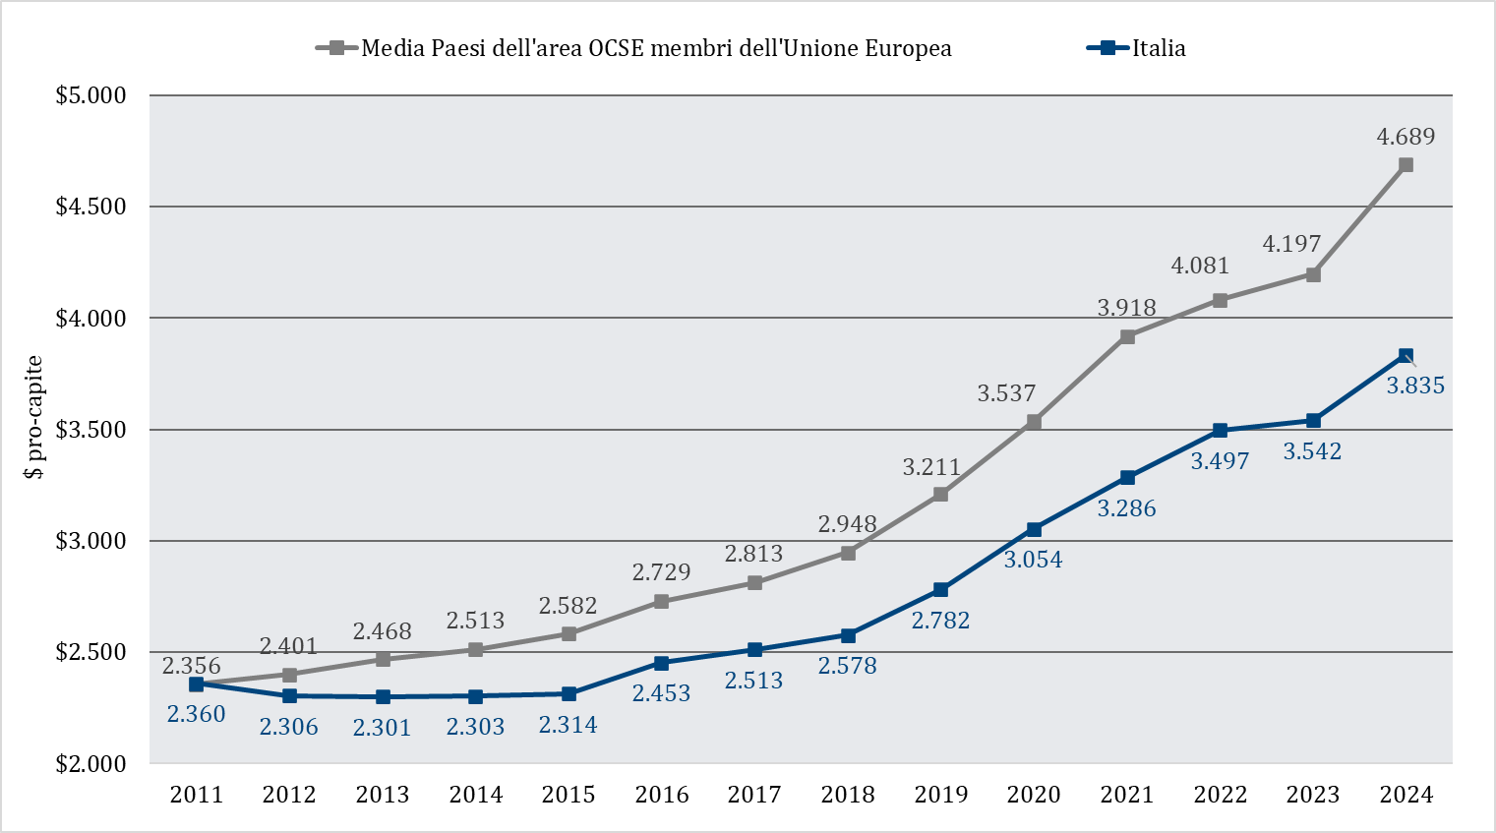

Figura 4. Trend spesa pubblica pro-capite 2008-2024: paesi del G7

